Dokunsal (Kinestetik) Öğrenme Stili
Uygulayarak, dokunarak veya bizzat sürece dahil olarak öğrenmenin baskın olduğu öğrenme stilidir. Deneyler, fiziksel araç gereçler, uygulama projeleri dokunsal öğrenme biçimine hakim insanlara (kinestetiklere) daha fazla hitap eder. Bu stili kulla- nan öğrencilerin: Enerjileri hiç düşmez ve sürekli hareketlidirler. Zaman zaman hiperaktif belirtileri gösterirler. Kinestetik çocukların, enerjileri doğru yerlere kanalize edilemezse problem çocuk gibi al- gılanabilirler. Onlar için asıl olan sürekli bir şeyler- le uğraşmaktır. Hareketlilikleri gözden kaçmaz. Uy- gulamalı sınavlarda daha başarılıdırlar.

Dokunsallar İçin Verimli Ders Çalışma & Öğ- renme Teknikleri
- Normal şartlarda öğrencilerin masa başında ve düzenli bir ortamda çalışmaları tavsiye edilirken kinestetikler için biraz daha esnek davranılması önerilir.
- Hareket olarak çok fazla kısıtlanmaktan hoşlan- madıkları için ders çalışma esnasında hareket etmelerine müsaade edilirse daha verimli olur. Örneğin, okuması gereken bir metni odada gezi- nerek okumasında bir sakınca görülmez..
- Bir işle meşgul olurken bile küçük eşyalarla oy- namayı sevdikleri için eğitici materyallerle (oyun hamuru, yapboz vb) desteklenmeleri fay- dalı olur.
- Bol bol deney yapmaya teşvik edilirse ve imkan verilirse oldukça iyi öğrenirler.

Öğretmenler Öğrenme Stillerini Sınıf
Ortamında Nasıl Kullanabilir?
- Önce kendi öğrenme ve öğretme stilinizi keşfetmeniz öğrencilere karşı daha bilinçli yaklaşmanızı sağlayacaktır.
- Öğrencilerinizi bireysel olarak tanımaya çalışın, derste ve ders dışında gözlemleye- rek hangi stili daha çok kullandıklarını bu- lun.
- Dersinizde olabildiğince farklı stillere hitap eden materyaller ve teknikler kullanın.
- Öğrencileri değerlendirirken kullandıkları stilleri ve öğrenme yöntemlerini de göz önünde bulundurun.

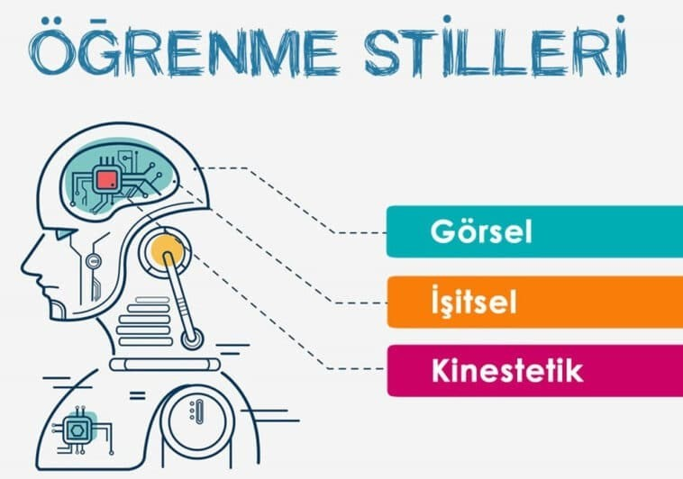

ŞEHİT AKIN ACAR İLKOKULU REHBERLİK
S ERV İS İ

ÖĞ RE N M E ST İ L L E Rİ
ÖĞ RE T M EN

BR OŞ ÜR Ü
H A Z I R L A Y A N :
Çiğdem ERYILMAZ
Özge SADIKOĞLU
O k u l P s i k o l o j i k D a n ı ş m a n ı

Öğrenme Stilleri Nedir?
Herkes öğrenebilir (İnsanların çok büyük bir bölü- mü öğrenebilir) düşüncesiyle ortaya çıkan öğren- me stilleri, her bireyin farklı yöntemlerle bilgiye ulaşma ve bilgiyi kayıt etme tarzına sahip olma- sı mantığına dayanır. Yapılan araştırmalarla ge- çerliliği kanıtlanmış öğrenme stilleri modeli be- nimsendiğinde eğitimde verimliliğin artırılabildiği gözlemlenmiştir.
Dr. Rita Dunn ve Dr. Kenneth Dunn tarafından

Görsel Öğrenme Stili
Görerek, gözlem yaparak ve okuyarak öğrenmenin baskın olduğu öğrenme biçimidir. Görsel tablolar, renkli bloklar, çeşitli görsel kompozisyonlar görsel öğ- renme stiline hakim insanlara daha fazla hitap eder. Bu stili kullanan öğrenciler: Giyim ve görünüşleriyle de dikkat çekerler. Görseller, kılık kıyafetine özen göste- ren titiz kişilerdir. Dağınık ortamları sevmezler. İlko- kul 1.sınıf öğrencisi bir çocuğun bile bu tür davranışla- rını gözlemlemek mümkündür. Mesela, okul çantaları
düzenlidir ve ders çalışırken ortalığı dağıtmazlar. Yazı-

İşitsel Öğrenme Stili
Dinleyerek, tartışarak ve sık sık iletişim kura- rak öğrenmenin baskın olduğu öğrenme biçimi- dir. Seminerler, ses kayıtları, müzik veya ben- zeri ses öğeleri işitsel öğrenme stiline hakim insanlara daha fazla hitap eder. Bu stili kulla- nan öğrenciler: görsellere göre daha sosyaldir- ler. Ders çalışırken birilerinin kendilerine eşlik etmesinden hoşlanırlar. Sohbet etmekten ve tar- tışmaktan keyif alırlar. Sözlü sınavlarda daha başarılıdırlar.

1967
yılında ortaya konu-
lı sınavlarda daha başarılıdırlar.

İşitseller İçin Verimli Ders Çalışma ve

lan Dunn&Dunn öğrenme stili modeli 3 farklı öğ- renme yönteminden bahseder. Bunlar; görsel, işit- sel ve dokunsal (kinestetik) öğrenme stilleridir.

Öğrenme Stilleri Şu İlkelere Dayanır:

- İnsanların çok büyük bir bölümü öğrenebilir.

- Her bireyin kendine özel güçlü yanları vardır.

- Sadece öğrencilerin değil; öğretmenlerin de
bir çeşit öğretim stili vardır.

- Öğrenme biçimleri göz önünde bulundurula- rak çeşitlendirilen öğretim stilleri eğitimde başarıyı sağlar.

Görseller İçin Verimli Ders Çalışma ve Öğrenme
Teknikleri

- Görsel öğrenme biçimine yatkın kişiler ders esna- sında not aldıklarında konuyu daha rahat öğrenip hafızalarında kalıcı kılabilirler.
- Özetler ve önemli notlar şeklinde çalışmaları ve- rimli olur.
- Önemli gördükleri bölümleri renkli kalemlerle işa-
retlediklerinde daha rahat öğrenirler.

- Bir problemi çözerken, çözüm aşamaları hakkında notlar alabilirler. Bu sayede keşfettikleri yöntemle- ri de kalıcı kılabilirler.
- Şemalardan, sembollerden, şekillerden ve grafik-
lerden yardım alarak çalışmaları etkili olur.

Öğrenme Teknikleri
- İşitseller, kendilerine eşlik edecek bir çalış- ma arkadaşı olduğunda daha etkin öğrenir- ler.
- Okuma ve dinleme sırasında ses kaydı alıp tekrar dinledik-
lerinde, bilgileri etkin bir şekilde hafızalarına kay- dedebilirler.
- Sesli okuma yöntemi, işitsel- ler için daha ve- rimlidir.
- Anlatılanları dinledikten son- ra tekrar hatırla-
mak istediklerinde öğreticinin anlatım tar-
zıyla tekrar etmeleri etkili olur.

